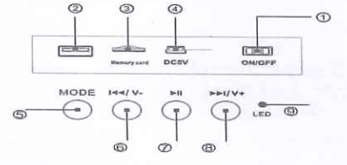
1.Uključi/isključi
2.USB konektor
3.Utor za memorijsku karticu
4.DC 5 V utor za punjenje
5.MODE tipka
6.Prethodna pjesma/Vol –
7.Reproduciraj/Pauziraj
8.Slijedeća/Vol +
9.LED indikator
Korištenje
Prebacite sklopku u položaj ON kako bi upalili uređaj. Početni mod rada uređaja je Bluetooth mod.
Bluetooth
Uključite Bluetooth na vašem uređaju te pretražite listu dostupnih uređaja. Spojite se na
''MD-BT65S''.
USB i TF kartica mod
Kako bi uključili drugi mod rada, priključite Vaš USB ili TF karticu te pritiskom na MODE tipku možete mijenjati mod rada između spojene/spojenih memorija ili Bluetootha.
Tipke Prethodna/Slijedeća
Kratkim pritiskom na tipke prebacite pjesmu.
Dugim pritiskom Povećajte/Smanjite glasnoću.

